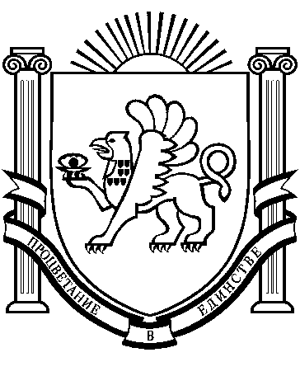
РЕСПУБЛИКА КРЫМ
РАЗДОЛЬНЕНСКИЙ РАЙОН
АДМИНИСТРАЦИЯБОТАНИЧЕСКОГО СЕЛЬСКОГО ПОСЕЛЕНИЯ

ПОСТАНОВЛЕНИЕ

07 октября 2022 г с. Ботаническое № 166

О согласовании Устава хуторского казачьего общества «Хутор Ручьи»
Окружного казачьего общества «Крымский казачий округ» Войскового казачьего общества «Черноморское казачье войско»

В соответствии с Федеральным законом от 06.10.2003 №131-ФЗ «Об общих принципах организации местного самоуправления в Российской Федерации», Указом Президента Российской Федерации от 15 июля 1992 г. № 632 «О мерах реализации Закона Российской Федерации «О реабилитации репрессированных народов» в отношении казачества, Законом Республики Крым от 21.08.2014 № 54-ЗРК «Об основах местного самоуправления Республики Крым», Уставом муниципального образования Ботаническое сельское поселение Раздольненского района Республики Крым, постановлением администрации Ботанического сельского поселения Раздольненского района Республики Крым от 23.11.2020 № 268 «Об утверждении Положения о согласовании и утверждении уставов казачьих обществ, создаваемых (действующих) на территории Ботанического сельского поселения Раздольненского района Республики Крым», рассмотрев представленные 23.09.2022г. хуторским казачьим обществом «Хутор Ручьи» Окружного казачьего общества «Крымский казачий округ» Войскового казачьего общества «Черноморское казачье войско» документы, администрация Ботанического сельского поселения

ПОСТАНОВЛЯЕТ:

1.Согласовать Устав хуторского казачьего общества «Хутор Ручьи» Окружного казачьего общества «Крымский казачий округ» Войскового казачьего общества «Черноморское казачье войско» принятого на учредительном собрании 25 декабря 2021года.
2.Направить настоящее постановление атаману хуторского казачьего общества «Хутор Ручьи» Окружного казачьего общества «Крымский казачий округ» Войскового казачьего общества «Черноморское казачье войско».
3.Настоящее постановление вступает в силу со дня подписания.
4.Контроль за выполнением настоящего постановления оставляю за собой.

Председатель Ботанического
сельского совета – глава администрации
Ботанического сельского поселения М.А.Власевская

